Hamburg: Vermietung Gastronomiefläche
GOA Tandoori mit drittem Hamburger Restaurant in der HafenCity

Hamburg, 11. Mai 2022 – GOA Tandoori eröffnet neben seinen Standorten in Blankenese und den „Stadthöfen“ ein drittes indisches Restaurant in der HafenCity. Hierfür hat das Unternehmen eine rund 208 m² große Gastronomiefläche am Großen Grasbrook 9 zwischen Magellan-Terrassen und dem Sitz von Kühne + Nagel angemietet. Die Erdgeschossfläche verfügt über eine rund 50 m² große Terrasse und gewährt einen direkten Blick auf die Elbphilharmonie. Sie befindet sich in dem 2011 fertiggestellten und mit DGNB Platin zertifizierten „Centurion Commercial Center“ von Union Investment Real Estate. Die Immobilie ist Teil des Fonds UniImmo: Deutschland. Grossmann & Berger, Mitglied von German Property Partners (GPP), vermittelte den Mietvertrag zwischen GOA Tandoori und Union Investment Real Estate.

Gemütlich und modern
Besonderes Augenmerk legt GOA Tandoori auf eine gemütliche Atmosphäre bei gleichzeitig modernem Interieur. Neben authentisch-indischen Spezialitäten wird das Restaurant auch „Grand Thalis à la Tapas“ servieren, eine Auswahl verschiedener indischer Gerichte zum Teilen. Komplettiert wird das Angebot durch Cocktails mit einem Hauch indischer Gewürze.

Nutzungsart | Gastronomiefläche
Stadt, Stadtteil | Hamburg, HafenCity
Straße | Großer Grasbrook 9
Gebäudename | „Centurion Commercial Center“
Vermieter | Union Investment Real Estate GmbH
Mieter | GOA Tandoori GmbH
Vermittler | Grossmann & Berger GmbH
Gastronomiefläche | ca. 208 m²

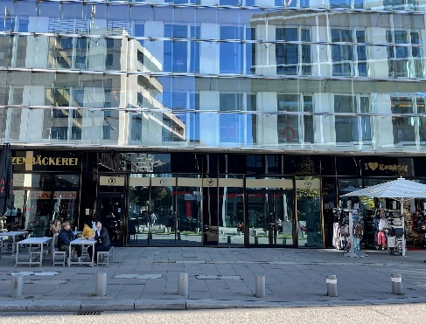 | Bildunterschrift:  Die rund 50 m² große Terrasse der Gastronomiefläche am Großen Grasbrook 9 bietet Platz für eine großzügige Außenbestuhlung.  Quelle: Matthias Schücking / Grossmann & Berger GmbH

Die Datenschutzrichtlinie von Grossmann & Berger finden Sie auf unserer Website. Hier finden Sie auch unsere Pressemappe sowie die dazugehörigen Nutzungsbedingungen. Wenn Sie zukünftig keine Informationen unserer Pressestelle mehr erhalten möchten, senden Sie bitte eine E-Mail an presse@grossmann-berger.de mit dem Betreff "Abmeldung aus Presseverteiler".

